WebSocket实例-nodejs和socket.io

http://simg.sinajs.cn/blog7style/images/common/sg_trans.gif (2012-08-14 14:34:20)

[[http://simg.sinajs.cn/blog7style/images/common/sg_trans.gif](javascript:;)转载▼](javascript:;)

|  |  |
| --- | --- |
| 标签：  [html5](http://search.sina.com.cn/?c=blog&q=html5&by=tag)    [websocket](http://search.sina.com.cn/?c=blog&q=websocket&by=tag)    [nodejs](http://search.sina.com.cn/?c=blog&q=nodejs&by=tag)    [socket.io](http://search.sina.com.cn/?c=blog&q=socket.io&by=tag)    [即时消息](http://search.sina.com.cn/?c=blog&q=%BC%B4%CA%B1%CF%FB%CF%A2&by=tag) | 分类： [HTML5](http://blog.sina.com.cn/s/articlelist_1751728024_5_1.html) |

嘿嘿，费话就不多说了，先来说一个WebSocket的环境配置,用的是node.js和Socket.IO

首先需要安装node.js,很简单

nodejs[下载地址](http://pan.baidu.com/netdisk/singlepublic?fid=1110879_2164039244)

下载完成后双击安装

CMD打开命令窗口，指定到nodejs的安装目录。

安装Socket.IO也很容易，一条语包搞定，

npm install socket.io，等待安装完成就可以

[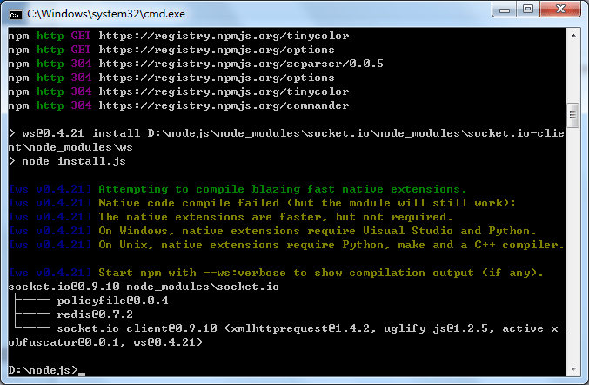](http://photo.blog.sina.com.cn/showpic.html#blogid=68693f9801010xck&url=http://s1.sinaimg.cn/orignal/68693f98gc734d1c33670)

在nodejs安装目录下，新建http.js(文件名任取)，代码如下：

var fs = require('fs')  
    , http = require('http')  
    , socketio = require('socket.io');  
   
var server = http.createServer(function(req, res) {  
    res.writeHead(200, { 'Content-type': 'text/html'});  
    res.end(fs.readFileSync(__dirname + '/index.html'));  
}).listen(8888, function() {  
    console.log('Listening at: [http://localhost:8888'](http://localhost:8888'/));  
});  
   
socketio.listen(server).on('connection', function (socket) {  
    socket.on('message', function (msg) {  
        console.log('Message Received: ', msg);  
        socket.broadcast.emit('message', msg);  
    });  
});

再新建一个index.html，代码如下：

<html>  
<head>  
    <script src="[http://ajax.googleapis.com/ajax/libs/jquery/1.7.2/jquery.min.js"></script](http://ajax.googleapis.com/ajax/libs/jquery/1.7.2/jquery.min.js'%3E%3C/script)>  
    <script src="/socket.io/socket.io.js"></script>  
    <script>  
        $(function(){  
            var iosocket = io.connect();  
   
            iosocket.on('connect', function () {  
                $('#incomingChatMessages').append($('<li>Connected</li>'));  
   
                iosocket.on('message', function(message) {  
                    $('#incomingChatMessages').append($('<li></li>').text(message));  
                });  
                iosocket.on('disconnect', function() {  
                    $('#incomingChatMessages').append('<li>Disconnected</li>');  
                });  
            });  
   
            $('#outgoingChatMessage').keypress(function(event) {  
                if(event.which == 13) {  
                    event.preventDefault();  
                    iosocket.send($('#outgoingChatMessage').val());  
                    //$('#incomingChatMessages').append($('<li></li>').text($('#outgoingChatMessage').val()));  
                    $('#outgoingChatMessage').val('');  
                }  
            });  
        });  
    </script>  
</head>  
<body>  
Incoming Chat:&nbsp;<ul id="incomingChatMessages"></ul>  
<br />  
<input type="text" id="outgoingChatMessage">  
</body>  
</html>

到此，所有的代码部分都已经完成，接下来就是运行了，

在命令窗口中，切换到nodejs的安装目录，运行如下指令：

>node http.js，效果如下图

[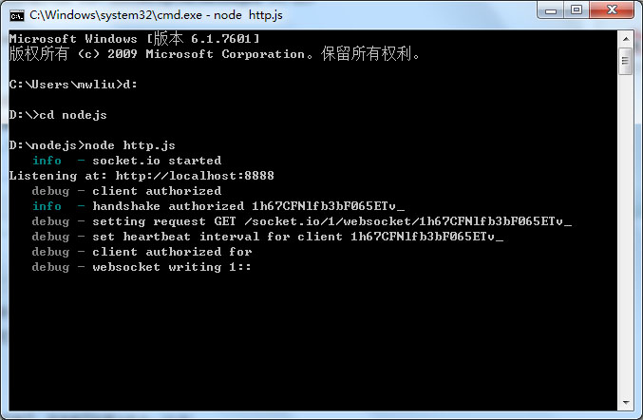](http://photo.blog.sina.com.cn/showpic.html#blogid=68693f9801010xck&url=http://s14.sinaimg.cn/orignal/68693f98gc734e5f8728d)

现在我们运行两个浏览器（必须支持websocket的）就可以相互发消息了，效果图下图

[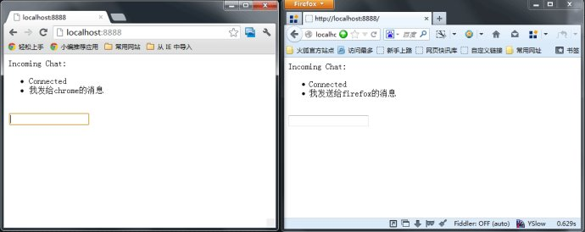](http://photo.blog.sina.com.cn/showpic.html#blogid=68693f9801010xck&url=http://s15.sinaimg.cn/orignal/68693f98gc734f0d1f73e)